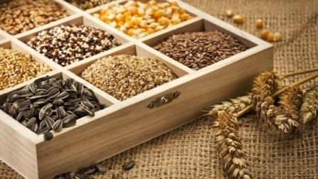
Як не купити підроблене насіння чи садивний матеріал
Наближаються терміни літнього посіву насінників багаторічних трав, посіву озимих культур під урожай 2018 року та осінньої посадки плодово – ягідних культур і , відповідно, постає питання придбання якісного насіння, садивного матеріалу кращих сортів.
У справі вибору сорту чи гібриду з Державного реєстру сортів рослин, придатних для поширення в Україні найкраще скористатися порадами та рекомендаціями фахівців Івано-Франківської філії Українського інституту експертизи сортів рослин.
Разом з тим, наявність підробок і контрафакту у сфері насінництва створює при купівлі насіння ризики для сільського господарства і економіки в цілому, включаючи шкоду довкіллю та продовольчому ланцюгу. На думку експертів « сірий » ринок насіння, принаймі вітчизняних сортів, в Україні становить 30 % . Основні незаконні практики з якими стикаються виробники насіння - це підробки, незаконне використання назв сортів, торгівельних марок і багато іншого.
Щоб уберегтися від підробок необхідно звертати увагу на такі чинники :
1. Вартість. Звичайно, ціна не може бути основним критерієм якості, але принаймні враховувати, що справжнє виробництво недешевий процес і кожний продукт має рекомендовані ціни.
2. Місце самої купівлі. Ніколи не зайвим буде педантично поспілкуватися з продавцем та запросити в нього додаткову інформацію щодо товару та переконатися в його автентичності.
3. Якість та упаковка. Фірмові речі завжди укладають в якісну упаковку з логотипом фірми. Зовнішній вигляд та якісні показники повинні підтверджуватися сертифікатом на насіння/садивний матеріал. Сертифікати видаються на кожну партію насіння.
4. Секретні пастки виробника для підробників — маркування, нанесення спеціальних голограм, магнітних смуг на тару із засобами захисту.
5. Сайти виробників/постачальників. Як правило, вони публікують власну лінійку товарів, особливості власного маркування, додаткових захисних елементів, повідомляють про мережу офіційних дистриб'юторів.
6.Реалізація насіння/садивного матеріалу компаніями проводиться самими виробниками та/або компаніями з іноземними інвестиціями через мережу дистриб'юторів. Єдина можливість уберегти свої поля від насіння невідомого походження — співпрацювати винятково тільки з офіційними дистриб'юторами насіннєвих компаній.

